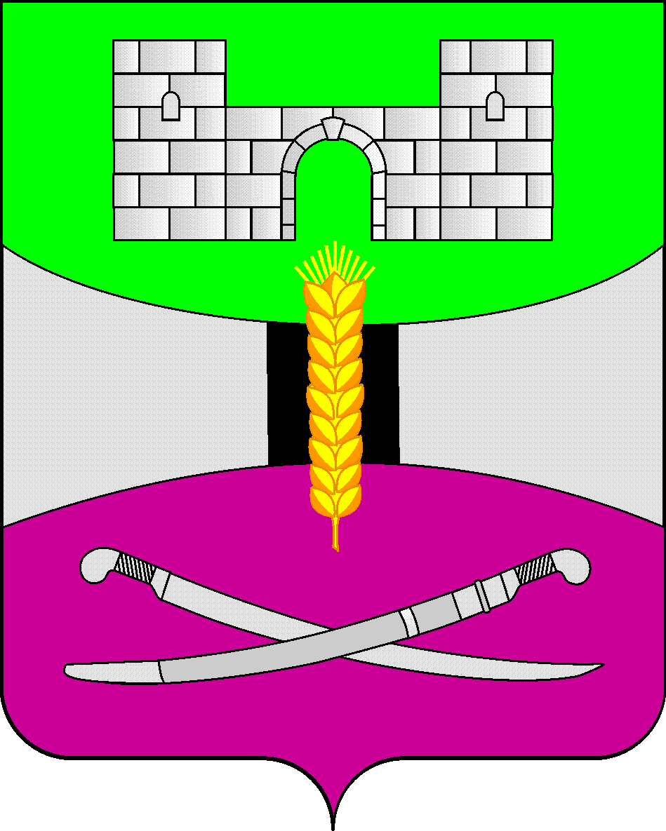

АДМИНИСТРАЦИЯ МУНИЦИПАЛЬНОГО ОБРАЗОВАНИЯ

ЩЕРБИНОВСКИЙ РАЙОН
ПОСТАНОВЛЕНИЕ

АДМИНИСТРАЦИЯ МУНИЦИПАЛЬНОГО ОБРАЗОВАНИЯ

ЩЕРБИНОВСКИЙ РАЙОН
ПОСТАНОВЛЕНИЕ
от 26.08.2024 | № 601
ст-ца Старощербиновская

О внесении изменений в постановление
администрации муниципального образования
Щербиновский район от 26 октября 2023 года № 1031
«Об утверждении муниципальной программы муниципального
образования Щербиновский район «Развитие сельского хозяйства
и регулирование рынков сельскохозяйственной продукции, сырья
и продовольствия в муниципальном образовании
Щербиновский район»

В соответствии с Федеральным законом от 6 октября 2003 года № 131-ФЗ «Об общих принципах организации местного самоуправления в Российской Федерации», Уставом муниципального образования Щербиновский район, постановлениями администрации муниципального образования Щербиновский район от 7 июля 2014 года № 341 «О порядке принятия решения о разработке, формирования, реализации и оценки эффективности реализации муниципальных программ муниципального образования Щербиновский район», в целях уточнения расходования бюджетных средств в рамках муниципальной программы муниципального образования Щербиновский район «Развитие сельского хозяйства и регулирование рынков сельскохозяйственной продукции, сырья и продовольствия в муниципальном образовании Щербиновский район», п о с т а н о в л я ю:
1. Утвердить изменения, вносимые в постановление администрации муниципального образования Щербиновский район от 26 октября 2023 года № 1031 «Об утверждении муниципальной программы муниципального образования Щербиновский район «Развитие сельского хозяйства и регулирование рынков сельскохозяйственной продукции, сырья и продовольствия в муниципальном образовании Щербиновский район» (прилагаются).
2. Отделу по взаимодействию с органами местного самоуправления администрации муниципального образования Щербиновский район (Терещенко) разместить настоящее постановление на официальном сайте администрации муниципального образования Щербиновский район.
3. Отделу муниципальной службы, кадровой политики и делопроизводства администрации муниципального образования Щербиновский район (Гусева) опубликовать настоящее постановление в периодическом печатном издании «Информационный бюллетень органов местного самоуправления муниципального образования Щербиновский район».
4. Постановление вступает в силу на следующий день после его официального опубликования.

Исполняющий полномочия главы
муниципального образования
Щербиновский район С.Ю. Дормидонтов

ПРИЛОЖЕНИЕ

УТВЕРЖДЕНЫ
постановлением администрации
муниципального образования
Щербиновский район
от 26.08.2024 № 601

ИЗМЕНЕНИЯ,
вносимые в постановление администрации
муниципального образования Щербиновский район
от 26 октября 2023 года № 1031 «Об утверждении муниципальной
программы муниципального образования Щербиновский район
«Развитие сельского хозяйства и регулирование рынков
сельскохозяйственной продукции, сырья и продовольствия
в муниципальном образовании Щербиновский район»

В приложении к постановлению:
- позицию «Объемы бюджетных ассигнований муниципальной программы» паспорта муниципальной программы муниципального образования Щербиновский район «Развитие сельского хозяйства и регулирование рынков сельскохозяйственной продукции, сырья и продовольствия в муниципальном образовании Щербиновский район» изложить в следующей редакции:
«
Объемы бюджетных  ассигнований  муниципальной  программы | общий объем финансирования муниципальной программы из бюджетов всех уровней составляет 54 525 017 рублей, в том числе по годам:  2024 год – 18 238 317 рублей  2025 год – 18 145 000 рублей  2026 год – 18 141 700 рублей  за счет средств бюджета Краснодарского края – 53 351 300 рублей, в том числе по годам:  2024 год – 17 757 100 рублей  2025 год – 17 797 100 рублей  2026 год – 17 797 100 рублей  за счет средств бюджета муниципального образования Щербиновский район составляет 1 173 717 рублей, в том числе по годам:  2024 год – 481 217 рублей  2025 год – 347 900 рублей  2026 год – 344 600 рублей»;
2) раздел 3 «Обоснование ресурсного обеспечения муниципальной программы» изложить в следующей редакции:

«3. Обоснование ресурсного обеспечения
муниципальной программы

Финансирование мероприятий муниципальной программы планируется осуществлять за счет средств бюджета Краснодарского края и бюджета муниципального образования Щербиновский район.
Общая потребность в финансовых средствах на реализацию мероприятий муниципальной программы на период с 2024 по 2026 год составляет 54 525 017 (пятьдесят четыре миллиона пятьсот двадцать пять тысяч семнадцать) рублей 00 копеек, в том числе за счет средств бюджета Краснодарского края 53 351 300 (пятьдесят три миллиона триста пятьдесят одна тысяча триста) рублей 00 копеек, за счет средств бюджета муниципального образования Щербиновский район составляет 1 173 717 (один миллион сто семьдесят три тысячи семьсот семнадцать) рублей 00 копеек.

Источник финансирования муниципальной программы | Объем финансирования всего, руб. | в том числе:
Источник финансирования муниципальной программы | Объем финансирования всего, руб. | 2024 год | 2025 год | 2026 год
1 | 2 | 3 | 4 | 5
Муниципальная программа, всего, в том числе: | 54 525 017 | 18 238 317 | 18 145 000 | 18 141 700
бюджет Краснодарского края | 53 351 300 | 17 757 100 | 17 797 100 | 17 797 100
бюджет муниципального образования Щербиновский район | 1 173 717 | 481 217 | 347 900 | 344 600
основное мероприятие № 1 «Организация участия в мероприятиях сельского хозяйства» | 1 173 717 | 481 217 | 347 900 | 344 600
основное мероприятие № 2 «Поддержка сельскохозяйственного производства» | 51 371 900 | 17 097 300 | 17 137 300 | 17 137 300
основное мероприятие № 3 «Обеспечение эпизоотического, ветеринарно-санитарного благополучия муниципального образования Щербиновский район» | 1 979 400 | 659 800 | 659 800 | 659 800
При определении объемов финансирования муниципальной программы за основу взяты Закон Краснодарского края от 20 декабря 2023 года № 5053-КЗ «О бюджете Краснодарского края на 2024 год и на плановый период 2025 и 2026 годов», постановление главы администрации (губернатора) Краснодарского края от 5 октября 2015 года № 944 «Об утверждении государственной программы Краснодарского края «Развитие сельского хозяйства и регулирование рынков сельскохозяйственной продукции, сырья и продовольствия», Закон Краснодарского края от 27 сентября 2012 года № 2584-КЗ «О наделении органов местного самоуправления муниципальных образований Краснодарского края и органов публичной власти федеральной территории «Сириус» государственными полномочиями Краснодарского края в области обращения с животными, предусмотренными законодательством в области обращения с животными, в том числе организации мероприятий при осуществлении деятельности по обращению с животными без владельцев на территории муниципальных образований Краснодарского края и федеральной территории «Сириус» и Закон Краснодарского края от 5 мая 2019 года № 4024-КЗ «О наделении органов местного самоуправления в Краснодарском крае отдельными государственными полномочиями Краснодарского края по поддержке сельскохозяйственного производства».»;
3) приложения № 1 и 2 к муниципальной программе изложить в следующей редакции:

«ПРИЛОЖЕНИЕ №1
к муниципальной программе
муниципального образования
Щербиновский район «Развитие сельского хозяйства и регулирование рынков сельскохозяйственной продукции, сырья и продовольствия в муниципальном образовании Щербиновский район

ЦЕЛИ, ЗАДАЧИ И ЦЕЛЕВЫЕ ПОКАЗАТЕЛИ МУНИЦИПАЛЬНОЙ ПРОГРАММЫ
муниципального образования Щербиновский район «Развитие сельского хозяйства
и регулирование рынков сельскохозяйственной продукции, сырья и продовольствия
в муниципальном образовании Щербиновский район»

№ п/п | Наименование целевого показателя | Единица измерения | 2024 год | 2025 год | 2026 год
1 | 2 | 3 | 4 | 5 | 6
1 | Муниципальная программа «Развитие сельского хозяйства и регулирование рынков сельскохозяйственной продукции, сырья и продовольствия в муниципальном образовании Щербиновский район»
1.1 | Цель муниципальной программы: | обеспечение устойчивого развития агропромышленного комплекса Щербиновского района, повышение конкурентоспособности сельскохозяйственной продукции на основе финансовой устойчивости и модернизации сельского хозяйства
1.1.1 | Задачи муниципальной программы: | формирование уважительного отношения к заслугам тружеников сельского хозяйства; поддержка малых форм хозяйствования в агропромышленном комплексе; регулирование количества отловленных и содержавшихся животных без владельцев на территории муниципального образования Щербиновский район
1 | 2 | 3 | 4 | 5 | 6
 | Целевой показатель: производство продукции в хозяйствах всех форм собственности:
1.1.1.1 | зерновые и зернобобовые | тыс. тонн | 431,5 | 431,8 | 432,1
1.1.1.2 | подсолнечник | тыс. тонн | 49 | 47 | 46,5
1.1.1.3 | сахарная свекла | тыс. тонн | 224,2 | 249,1 | 265,0
1.1.1.4 | овощи | тыс. тонн | 4,4 | 4,5 | 4,5
1.1.1.5 | плоды | тыс. тонн | 10,7 | 10,8 | 10,8
1.1.1.6 | мясо | тыс. тонн | 7,26 | 7,33 | 7,385
1.1.1.7 | молоко | тыс. тонн | 67,3 | 67,7 | 68,3
2 | Основное мероприятие №1 «Организация участия в мероприятиях сельского хозяйства»
2.1 | Задача  Основного мероприятия №1 | формирование уважительного отношения к заслугам тружеников сельского хозяйства
2.1.1 | Целевой показатель: Количество победителей соревнования на уборке зерновых колосовых и зернобобовых культур | человек | 27 | 27 | 27
2.1.2 | Целевой показатель: Количество участников муниципального образования Щербиновский район в проведении краевой выставки «Кубанская ярмарка» | человек | 36 | 36 | 36
3 | Основное мероприятие №2 «Поддержка сельскохозяйственного производства»
3.1 | Задачи  Основного мероприятия №2 | поддержка малых форм хозяйствования в агропромышленном комплексе
3.1.1 | Целевой показатель: Объем производства мяса в малых формах хозяйствования | тыс. тонн | 4,53 | 4,58 | 4,615
3.1.2 | Целевой показатель: Объем производства молока в малых формах хозяйствования | тыс. тонн | 7,3 | 7,4 | 7,56
3.1.3 | Целевой показатель: Объем производства овощей в малых формах хозяйствования | тыс. тонн | 4,4 | 4,5 | 4,5
4 | Основное мероприятие № 3 «Обеспечение эпизоотического, ветеринарно-санитарного благополучия муниципального образования Щербиновский район»
4.1 | Задачи  Основного мероприятия №3 | регулирование количества отловленных и содержавшихся животных без владельцев на территории муниципального образования Щербиновский район
1 | 2 | 3 | 4 | 5 | 6
4.1.1 | Целевой показатель: Количество отловленных и содержавшихся животных без владельцев | единиц | 50 | 50 | 50

Приложение № 2

к муниципальной программе

муниципального образования
Щербиновский район «Развитие сельского хозяйства и регулирование рынков сельскохозяйственной
продукции, сырья и продовольствия в муниципальном образовании
Щербиновский район»

ПЕРЕЧЕНЬ ОСНОВНЫХ МЕРОПРИЯТИЙ
муниципальной программы муниципального образования Щербиновский район
«Развитие сельского хозяйства и регулирование рынков сельскохозяйственной продукции, сырья и
продовольствия в муниципальном образовании Щербиновский район»

№ п/п | Наименование мероприятия | Годы реализации | Объем финансирования, рублей |  |  |  |  | Непосредственный результат реализации мероприятия | Участник муниципальной программы, исполнитель мероприятия
№ п/п | Наименование мероприятия | Годы реализации |  | В разрезе источников финансирования |  |  |  | Непосредственный результат реализации мероприятия | Участник муниципальной программы, исполнитель мероприятия
№ п/п | Наименование мероприятия | Годы реализации | всего | федеральный бюджет | краевой бюджет | местные бюджеты | внебюджетные источники | Непосредственный результат реализации мероприятия | Участник муниципальной программы, исполнитель мероприятия
1 | 2 | 3 | 4 | 5 | 6 | 7 | 8 | 9 | 10
1. | Основное мероприятие №1 «Организация участия в мероприятиях сельского хозяйства», в том числе: | 2024 год | 481 217 |  |  | 481 217 |  |  | участник – администрация муниципального образования Щербиновский район (далее - Администрация), исполнитель - отдел по вопросам агропромышленного комплекса администрации муниципального образования Щербиновский район (далее – отдел по  вопросам АПК)
1. |  | 2025 год | 347 900 |  |  | 347 900
1. |  | 2026 год | 344 600 |  |  | 344 600
1 | 2 | 3 | 4 | 5 | 6 | 7 | 8 | 9 | 10
1.1. | Мероприятие №1 «Подведение итогов уборки урожая» | 2024 год | 277 217 |  |  | 277 217 |  | количество победителей соревнования на уборке зерновых колосовых и зернобобовых культур на  2024-2026 г. – 27 чел. | участник – Администрация, исполнитель - отдел по  вопросам АПК
1.1. | Мероприятие №1 «Подведение итогов уборки урожая» | 2025 год | 286 000 |  |  | 286 000
1.1. | Мероприятие №1 «Подведение итогов уборки урожая» | 2026 год | 310 000 |  |  | 310 000
1.2. | Мероприятие №2 «Участие малых форм хозяйствования муниципального образования Щербиновский район в проведении краевой выставки «Кубанская ярмарка» | 2024 год | 204 000 |  |  | 204 000 |  | количество участников МО Щербиновский район в проведении краевой выставке «Кубанская ярмарка» 2024 - 2026 г. – 36 чел.
1.2. |  | 2025 год | 61 900 |  |  | 61 900
1.2. |  | 2026 год | 34 600 |  |  | 34 600
2. | Основное мероприятие №2 «Поддержка сельскохозяйственного производства» в том числе: | 2024 год | 17 097 300 |  | 17 097 300 |  |  |  | участник – Администрация, исполнитель - отдел по  вопросам АПК
2. |  | 2025 год | 17 137 300 |  | 17 137 300
2. |  | 2026 год | 17 137 300 |  | 17 137 300
1 | 2 | 3 | 4 | 5 | 6 | 7 | 8 | 9 | 10
2.1. | Мероприятие № 1  Осуществление отдельных государственных полномочий по поддержке сельскохозяйственного производства в муниципальном образовании Щербиновский район в части предоставления субсидий гражданам, ведущим личное подсобное хозяйство, крестьянским (фермерским) хозяйствам, индивидуальным предпринимателям, осуществляющим деятельность в области сельскохозяйственного производства | 2024 год | 15 585 300 |  | 15 585 300 |  |  | производство мяса в МФХ 2024 г. – 4,53 тыс. т;  2025 г. – 4,58 тыс.т.; 2026 г. – 4,615тыс.т.;  производство мо-лока в МФХ 2024 г. – 7,3 тыс. т.;  2025 г. – 7,4 тыс. т;  2026 г. – 7,56 тыс.т.;  производство овощей в МФХ: 2024 г. – 4,4 тыс.т.;  2025 г. – 4,5 тыс.т,  2026 г. – 4,5 тыс.т. | участник – Администрация, исполнитель - отдел по  вопросам АПК
2.1. |  | 2025 год | 15 585 300 |  | 15 585 300
2.1. |  | 2026 год | 15 585 300 |  | 15 585 300
2.2. | Мероприятие № 2  Осуществление отдельных государственных полномочий по поддержке сельскохозяйственного производства в муниципальном образовании Щербиновский район | 2024 год | 1 512 000 |  | 1 512 000
2.2. |  | 2025 год | 1 552 000 |  | 1 552 000
2.2. |  | 2026 год | 1 552 000 |  | 1 552 000
1 | 2 | 3 | 4 | 5 | 6 | 7 | 8 | 9 | 10
3. | Основное мероприятие № 3 «Обеспечение эпизоотического, ветеринарно-санитарного благополучия муниципального образования Щербиновский район» в том числе: | 2024 год | 659 800 |  | 659 800 |  |  | численность отлов-ленных и содержавшихся животных без владельцев:  2024 - 2026г. – 50 ед. | участник – Администрация, исполнитель - отдел по  вопросам АПК
3. |  | 2025 год | 659 800 |  | 659 800
3. |  | 2026 год | 659 800 |  | 659 800
3.1. | Мероприятие №1 Осуществление государственных полномочий Краснодарского края в области обращения с животными, предусмотренных законодательством в области обращения с животными, в том числе организации мероприятий при осуществлении деятельности по обращению с животными без владельцев на территории муниципального образования Щербиновский район | 2024 год | 659800 |  | 659800
3.1. |  | 2025 год | 659800 |  | 659800
3.1. |  | 2026 год | 659 800 |  | 659 800
1 | 2 | 3 | 4 | 5 | 6 | 7 | 8 | 9 | 10
 | Муниципальная программа: | 2024 год | 18 238 317 |  | 17 757 100 | 481 217
 | Муниципальная программа: | 2025 год | 18 145 000 |  | 17 797 100 | 347 900
 | Муниципальная программа: | 2026 год | 18 141 700 |  | 17 797 100 | 344 600,0
».

Заместитель главы
муниципального образования
Щербиновский район, начальник
отдела по вопросам агропромышленного
комплекса администрации
муниципального образования
Щербиновский район С.В. Никишин

